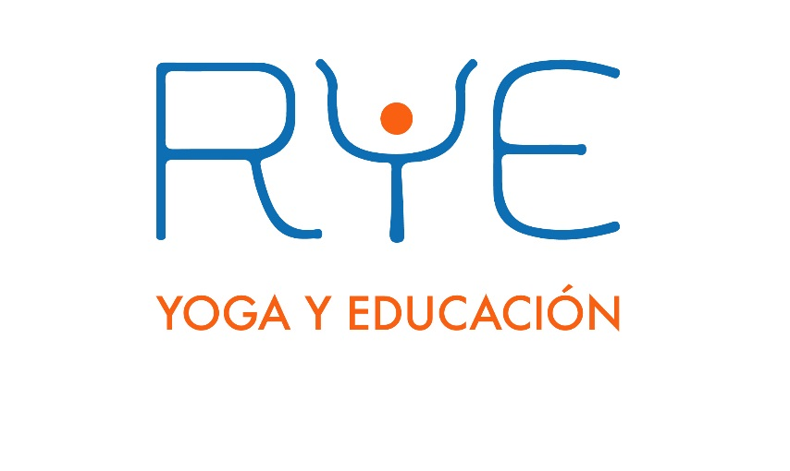
CURSO FORMACIÓN RYE
La Formación RYE está dirigida a profesionales de la Educación: docentes y directivos de Instituciones Educativas de todas las áreas y niveles, profesionales de la Salud: Psicopedagogos, Psicólogos, Fonoaudiólogos, etc.
Es un curso teórico - práctico para conocer y vivenciar la metodología RYE, creada con el propósito de articular conceptos de la tradición yóguica y de las neurociencias para integrarlos a la educación.
Las técnicas RYE son aplicables al salón de clase, a todos los niveles educativos, a las distintas áreas de aprendizaje, a salas docente, a talleres con padres y a todos los ámbitos de la educación.
A través de técnicas de postura, de respiración, relajación y concentración, RYE promueve aulas saludables; ofreciendo un lugar al cuerpo en el aprendizaje, enseñando a manejar y gestionar las emociones, a trabajar la vuelta a la calma y a desarrollar la disposición atenta y concentrada del alumno.
la Formación incluirá una clase de yoga al comienzo de cada encuentro.
Fecha: 17 marzo al 18 agosto 2020
Lugar: Colegio Juan Zorrilla de San Martín. Ellauri 257, Punta Carretas.
Horarios: martes 18hs a 2030 hs (carga horaria total 50 hs)
Inscripción y costo: abitab 106792 colectivo Yoga Educación - 4 cuotas de $2900
Para mayor información revisa la página web http://www.ryeuruguay.com
Consultas a través del correo rye.uruguay.yoga@mail.com y al teléfono 099671536 y 099259784
Cordialmente, Equipo RYE Uruguay

